بسم الله الرحمن الرحیم

مافیای «حقوق زن» افغان!
نوشتۀ: انجنیر محمد نذیر تنویر
به مناسبت هشتم مارچ، روز جهانی زن
_{Author & Graphic Design:} M.N.Tanwir
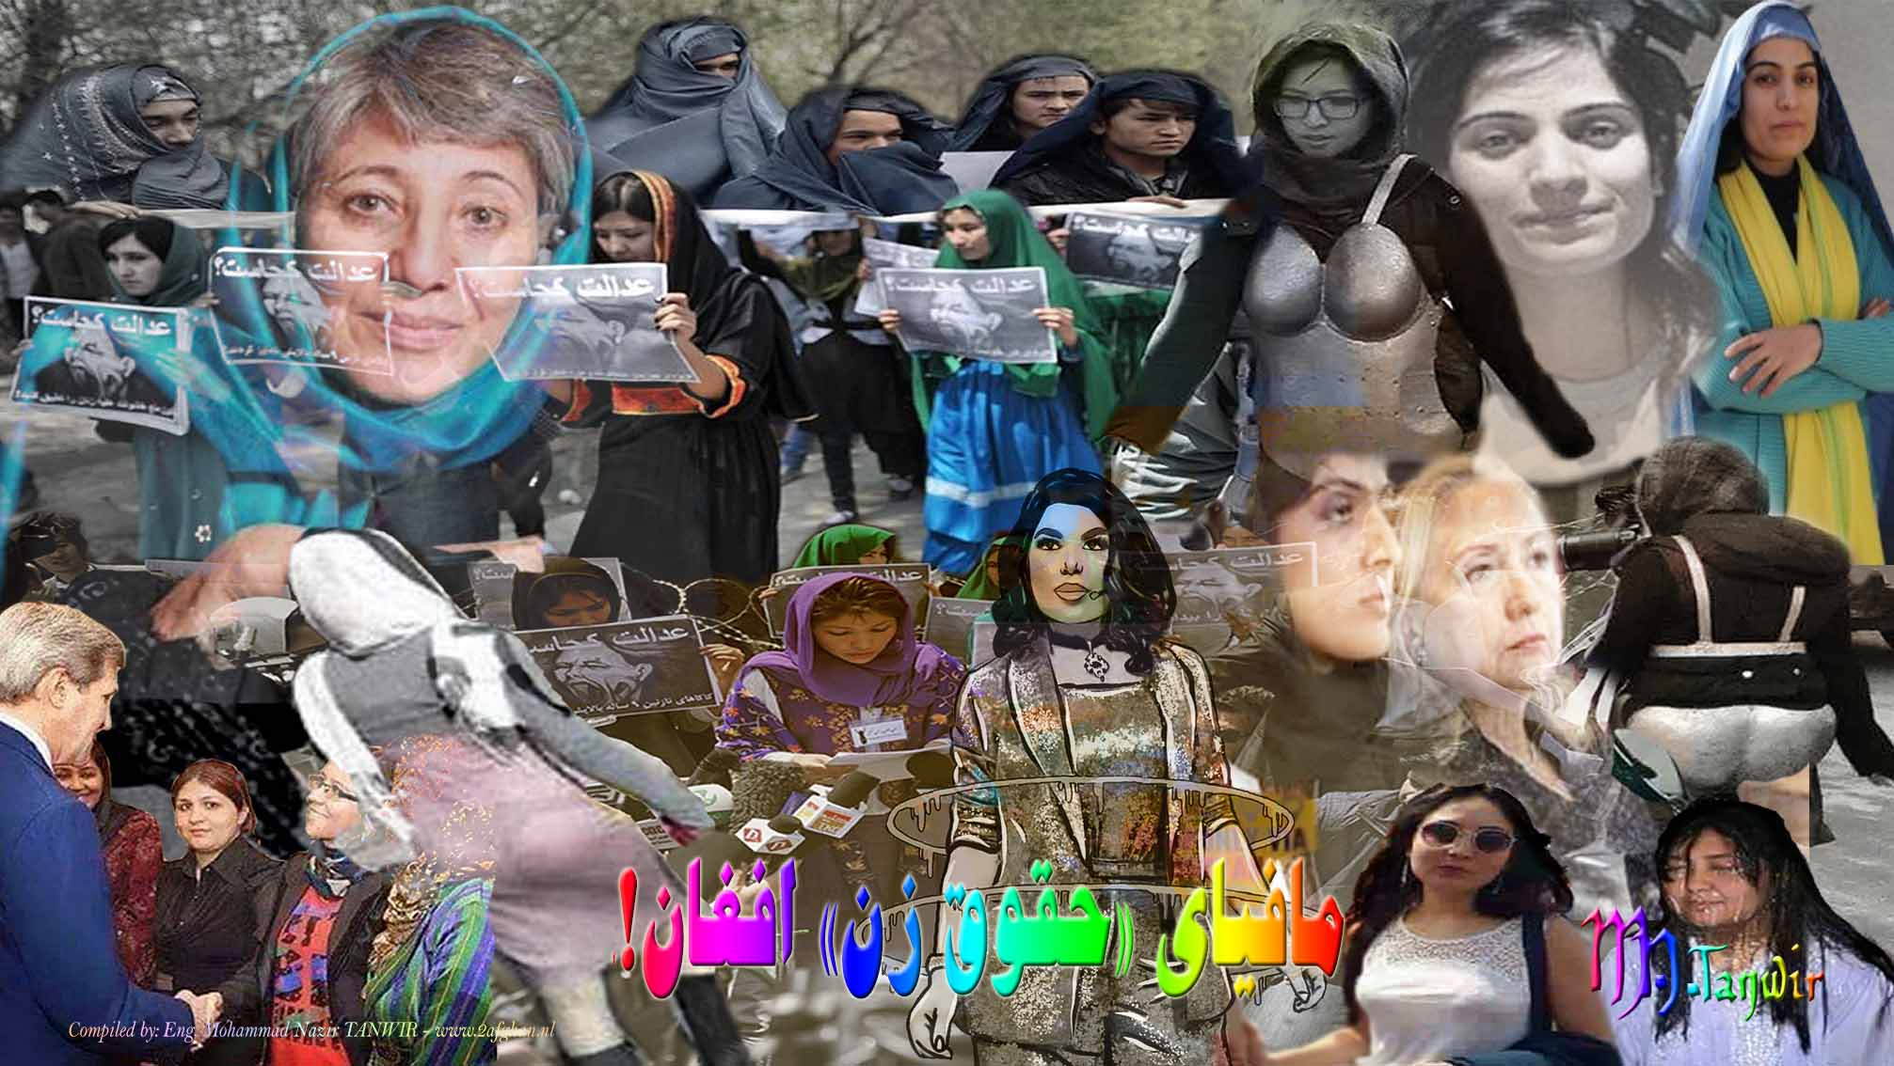
مافیای «حقوق زن» افغان!
شرح عنوان؛ یعنی مافیای «حقوق زن» افغان، در یک نگاه از طرح گرافیک پیداست؛
طرحی که چند سال قبل به قسم هشدار، برای طبقۀ مظلوم جامعه ما با مضمونی زیر عنوان «روشنفکری، یا «مار آستین» زن افغان!» پیشکش گردید.
طبقۀ مظلوم جامعه ما؛
طبقۀ زن!
طبقۀ یکه پس از هژده سال «نظام وارداتی دموکراسی»، بر مظلومیت شان افزوده شده؛
نه تنها بر مظلومیت شان افزوده شده است، بلکه بر روان شان نیز سخت صدمه وارد نموده است.
بازی با «حقوق زن افغان»؛ پس از «نظام وارداتی دموکراسی»، به مراتب دردآورتر از نابرابری های قبلی شان می باشد.
آنها در چنگال مافیای «حقوق زن» افتیده اند؛
مافیای کهنه کار «مائویست»؛
غده ئی سرطانی نامرئی!
برای اهل خرد، و برای زنانی مظلوم کشور ما که واقعاٌ در پی حقوق از دست رفته شان هستند، کافی خواهد بود که سری به «گوگل» زنند، و فقط «حقوق زن افغان» را تایپ نمایند!
بلی! همین «گوگل» جهان دموکراسی!
اگر حوصلۀ خواندن از شما رخت بسته، کفایت می کند که تنها به تصاویر آن نگاه اندازید؛
تصاویر همین «گوگل» جهان دموکراسی!
ببینید، «آغاز و حال» زندگی «داعیه داران حقوق زن افغان» را؛
و ببینید «آغاز و حال» زندگی «عوام» ما را:
با بینی های بریده؛
با روی های تیزاب زده؛
با تن های معتاد گشته؛
با جسم های چملک شده و سوخته؛
با جسد های بی کس و کوی؛
با روح بریده از خانواده ها؛
با روان ناآرام در خانه های به اصطلاح امن؛
با عدم پذیرش جامعه و بریده از آن؛
با...
همین است دستآورد زن افغان!؟
همین است حاصل دو دهه دموکراسی و میلیون ها دالر!؟
همین است حاصلی که، وی را به کالایی مصرفی مبدل ساخته است!؟
آیا گاهی دور از تعصب، لحظۀ با خویش فکر کرده اید؟
آیا سوژه های که در بالا تذکر رفت، و ساختن فلم های هالییود، بلییود، کابلییود ووو... از درد های شما کاسته است!؟
آیا گاهی متوجه گشته اید که در پهلوی درد های قبلی تان، کینه های درونی جدیدی را در شما پدید آورده اند، که بر ضعف و بیچارگی تان افزوده است!؟
کینه های برخلاف فطرت خلقت تان:

وَمِنْ آيَاتِهِ أَنْ خَلَقَ لَكُم مِّنْ أَنفُسِكُمْ أَزْوَاجًا لِّتَسْكُنُوا إِلَيْهَا وَجَعَلَ بَيْنَكُم مَّوَدَّةً وَرَحْمَةً ۚ إِنَّ فِي ذَٰلِكَ لَآيَاتٍ لِّقَوْمٍ يَتَفَكَّرُونَ ﴿الروم:٢١﴾
و یکی از نشانه‌های (دالّ بر قدرت و عظمت) الله این است که از جنس خودتان همسرانی را برای شما آفرید تا در کنار آنان (در پرتو جاذبه و کشش قلبی) بیارامید، و در میان شما و ایشان مهر و محبّت انداخت (و هر یک را شیفته و دلباختۀ دیگری ساخت، تا با آرامش و آسایش، مایۀ شکوفائی و پرورش شخصیّت همدیگر شوید، و پیوند زندگی انسانها و تعادل جسمانی و روحانی آنها برقرار و محفوظ باشد). مسلّماً در این (امور) نشانه‌ها و دلائلی (بر عظمت و قدرت الله) است برای افرادی که (دربارۀ پدیده‌های جهان و آفریده‌های یزدان) می ‌اندیشند.

پس این مافیای «حقوق زن»، آرامش را نیز از شما ربودند، حتی از درون خانه های تان!
آنها با سوء استفاده از ضعف شما، توانایی های تان را نیز قربانی ضعف تان گردانیده اند و می نمایند؛
دیگر شمایان (دنباله روان مافیای حقوق زن) باورمندی های خویش را نیز از دست داده اید؛
مافیای بزرگتر از مافیای «حقوق زن»؛
مافیای عدم باورمندی زنان نسبت به خودشان؛
که نه ایشان از این دنیا منفعت خواهند برد، و نه از آن دنیا!
چونکه این طبقه زنان در یک «جامعۀ دینی» زندگی دارند، و در پی حقوق «جامعۀ بی دینی» هستید!
پس تا دیر نشده، «زنان افغان» خویش را از اسارت این مافیای «حقوق زن» افغان آزاد سازند،
و در پی حقوقی که «خالق هستی» برای شما عرضه داشته، سعی و تلاش نمایند، تا سعادت و فلاح هر دو جهان را کمایی بدارند.

نوت: مضمون قبلی برای علاقمند نیز ضمیمه شده است:

روشنفکری، یا «مار آستین» زن افغان!
نوشتۀ: انجنیر محمد نذیر تنویر، هالند

در تمام جوامع، زن یک موجود زود آسیب پذیر می باشد که نباید این آسیب پذیری را در یکجا به دیده اغماض نگریست و در جای دیگر به آن شاخ و پنجه داد.
امروز اگر جوامع «امن و مرفع» چیزی را بنام حق زن دارند، نباید زود آنرا در سطح «رفاه مادی» با جوامع «غریب و بیسواد» به مقایسه کشاند!
درد زن «در عدم حکم خالق اش» در هر دو جوامع، شدید و قابل غور می باشد:
1- در جوامع شرقی و یا «جهان سوم»:
درد زن غالباً از دردهای جسمی آغاز یافته و به روان سرایت می نماید، که با رفع نیاز های مادی اش، زود می توان به اعلاج آن دست یافت؛
2- اما در جوامع غربی:
درد زن غالباً از روان آغاز یافته و بر جسم پیوند می خورد، که چنین درد، درمان اش مشکل و حتی ناممکن بوده و «دردمندانش» را به الکل و دیگر مواد مخدر کشانده و یا به خودکشی سوق می دهد.
شاید درک درد «زن غربی» برای جوامع فقیر چندان محسوس نباشد. زیرا آنها با دردهای روانی کمتر آشنا بوده و درد آنها محدود به فقر و جهل می ماند. اما زنان غربی که در جستجوی بیرون رفت ازین معضله هستند، می توانند خوبتر این چنین دردها را احساس کنند. همین علت است که اکثر «روی آورندگان» به اسلام را، زنان تشکیل می دهند که ندرتاً دوباره به کیش و آئین قبلی شان بر می گردند.
و اما درد و رنج زن افغان!؟
زن افغان را دو پدیده رنج می دهد:
پدیده اول، ناآگاهی از دین و پایبندی به رسوم و عنعنات سنتی زیر پوشش دین می باشد؛
پدیده دوم، سوء استفاده از محرومیت های زنان توسط تحصیلکرده ها زیر پوشش «روشنفکری» بوده که برای مقاصد خاص سیاسی و مادی انجام می یابد. که این نوع، خطرناکتر و زیانبارتر از نوع اولی بوده که رفع این معضله، به زمان طولانی نیار دارد.
بلی! بزرگ سازی نوع دوم با پشتوانه های مادی و رسانه ئی در سطح ملی و بین المللی زود به ثمر رسید تا جای که به یک «مافیای» بزرگ و خطرناک تبدیل گشته و فعلاً «مار آستین» از برای اکثریت زنان جامعه افغان گردیده است.
رنج این مافیای (روشنفکرنما) که اکثریت شان را کمونیستهای چینی (مائوئیست ها) تشکیل می دهد نه از برای اعاده «حقوق زن» بوده، بلکه در آگاهی زنان از «حقوق اسلامی» شان می باشد. آنها زنان با حجاب (به اصطلاح خودشان یعنی نقاب پوشان) را خطرناکتر از توپ و تانک دانسته، زیرا خوب میدانند که آنها جامعه سازان آینده را در آغوش شان تربیه می دارند.
بلی! صاحبان خرد دیدند که با افتتاح اولین مدرسه طلاب اناث در قندز، چگونه زنگ خطر در واشنگتن و لندن بصدا درآمد.
پس مشکل خطیر در عدم «حقوق زن» در پیوند های سنتی جامعه نبوده بلکه با استفاده از آن و با ضمیمه ساختن صحنه های از آتش سوزی ها، بینی بریدن ها، و تجاوزات جنسی- بازار صحنه های رسانه ئی شان را، گرم و گرمتر می نمایند.
بلی! مافیای تحت پوشش «روشنفکری» سعی دارند تا تفاوت های "حکیمانه خلقت" را به تضاد های دو جنس، شکل داده، و حس تنفر و انتقام را در ایشان بذر نماید!
حرکتی خطرناکتر از فرمان شماره هفت «تره کی» که دهقان را بر جان خان- و خان را بر جان دهقان شورانید، و یکی را توسط دیگری ازبین برد، و آن محدود زمین های مزروغ کشور را نیز به زمین های لامزروع مبدل ساخت!

حالا مافیان «حقوق زن»، خطرناکتر از «تره کی» عمل نموده؛ زن را در برابر مرد- و مرد را در برابر زن تحریک داشته، فضای محبت خانوادگی را به کینه و نفرت تبدیل ساخته و احساس دوری یکدیگر شانرا با سریال های هندی و ترکی پُر ساخته و سپس آنها را به بیرون از محوطه خانه کشانیده تا باشد «مزرعۀ که در آن آینده سازان تربیه می شوند، خشک و لامزروع گردد»!
بلی! مزرعۀ آینده سازان خشک گردد تا آرزوی دیرینه «پیر استعمار» (انگلیس) در گرفتن انتقام از فرزندان افغان، برآورده گردد.
پس تا دیر نشده، خود را با زیور وحی الهی آراسته ساخته و در اولین قدم، راه مساجد و مدارس دینی را بسوی زنان مظلوم افغان باز گردانیم تا خود بتواند مسیر شانرا دریابند!
زیرا نتیجه ای «دادن حقوق»، ارمغان برده گی دارد؛
اما نتیجه ای «گرفتن حقوق»، آزادی را به ارمغان خواهد داشت.
بلی خواهرم عزیزم! این چیزیست خیلی ساده:
از خود آغاز کن که دستورالعمل خالق ات در کنار است (قرآن)؛
به خانواده ات برسان، و خود عمل کن تا سایه اش بر فرزندان ات افگند؛
با عفت در جامعه حضور بیآور تا حق تعیین شده از جانب «خالق ات» را به تمثیل کشانی!
مادر شو، که فقط در چنین حالت، دَر های بهشت به رویت باز خواهد شد!

